广东省市场监督管理局
通 告

2018年第53号

广东省市场监督管理局关于2018年度流通领域

汽车轮胎商品质量抽查检验情况的通告

2018年度，广东省市场监督管理局组织开展了广东省流通领域的汽车轮胎商品抽查检验，承担本次抽检任务的检验机构是广东省质量监督橡胶制品检验站。本次抽查检验适用GB/T 28863-2012进行抽样及判定，抽查检验的监督（核查）总体确定为：广东省流通领域与抽检的样本标称同一商标（或标称同一生产者）的同一规格型号的汽车轮胎商品集合。
本次抽查检验判定4款汽车轮胎监督总体不合格。涉及的主要问题为：轮胎标识、外缘尺寸、耐久性能和高速性能等项目。现将发现的问题和涉及的商品名单通告如下：
1．轮胎标识：本次抽检判定轮胎标识不合格汽车轮胎商品共3款。轮胎标识包括轮胎规格、层级、速度级别、标准轮辋、气压、负荷、无内胎标识、使用方向标识、翻新轮胎标志、翻新次数、3C标志等。轮胎标识是指导消费者正确选择和使用轮胎的重要信息。如气压，是指导消费者正确、安全使用轮胎的重要信息：轮胎气压过高，易造成汽车在高速行驶或负荷过重时轮胎爆胎，尤其是的夏天的高温天气，给行车安全带来很大的安全隐患；轮胎气压过低，则影响轮胎的使用寿命，气压越低，使用寿命越短，并且会造成爆胎。另外，轮胎气压不足还使车辆的燃料消耗增加，增加经济负担。因此，能否正确使用轮胎直接关系到人车的安全和轮胎的使用寿命。这次抽查发现的轮胎标识不合格虽数量不多，也主要集中在标签标识中，但其中有一款为胎侧未有标注负荷能力。负荷能力表明该轮胎最高能承载的重量，指引消费者正确使用轮胎，未标注将给轮胎的安全使用带来隐患。
2．外缘尺寸：本次抽检判定外缘尺寸不合格汽车轮胎商品共1款。外缘尺寸对轮胎来说是一个重要参数，它是实现轮胎与轮毂紧密配合的重要指标。此外，轮胎产品是一个标准件，只有规范了尺寸，才能不同企业生产的同一规格的轮胎实施互换。
3．耐久性能：本次抽检判定耐久性能不合格汽车轮胎商品共1款。轮胎是一种由多种材料、多个部件（胎面、胎体和胎圈）构成的复合结构制品。轮胎在苛刻、复杂条件下使用，它在使用过程中要承受径向负荷、侧向力、驱动力和制动力等多种外力的作用，在车辆行驶过程中，轮胎同地面发生剧烈的磨擦，同时各部位将产生很大的应力应变，这些应力应变以较高频率交替地改变着，导致轮胎疲劳。此外轮胎在承受力的过程由于原性滞后，将吸收部分动能转变热能，使轮胎在较高温度下工作。轮胎本身是热的不良导体，不易散热容易造成橡胶的热氧老化，所以耐热性能和耐疲劳性能是决定轮胎使用寿命的主要因素。轮胎性能不仅与轮胎的帘布层、胎面、胎侧部件的性能有直接关系，还与这些部件的成型贴合状态、胎胚的硫化程度有直接关系，特别是轮胎成型贴合工艺处理不当，就会出现贴合粘着力不够，胎胚不正，或胎胚存在气泡而硫化阶段又不能排出，导致成品轮胎不合格。轮胎内存在气泡，轮胎在高温高压高负荷的使用情况下，极易出现爆胎。
4．高速性能：本次抽检判定高速性能不合格汽车轮胎商品共1款。高速性能项目主要是考核轮胎商品在高速行驶时性能是否符合国家标准的要求。该项目不合格时，可能导致汽车在高速行驶的过程中发生轮胎爆破、引发交通事故甚至车毁人亡的危险，属于人身安全及财产安全类缺陷指标。

本次抽检不合格商品名单如下：
序号 | 检验报告编号 | 商品标示信息 |  |  |  |  | 不合格项目 | 备注
序号 | 检验报告编号 | 商品名称 | 生产单位名称 | 生产单位地址 | 商标 | 规格型号 | 不合格项目 | 备注
1 | （2018-008）GDGS12-018 | 载重汽车轮胎 | 青岛艾力特橡胶有限公司 | 山东省平度 | 城新(HONOUR) | 6.50R15LT 10PR 106/101L | - 标识  - 外缘尺寸
2 | （2018-008）GDGS12-044 | 载重汽车轮胎 | 赛轮金宇集团股份有限公司 | 青岛市经济技术开发区江山中路西侧（富源工业园） | 赛维(SAIL WELL) | 12R22.5 18PR | 标识 | 该商品生产单位已自行整改，并更改了新上市商品的外观标识。
3 | （2018-008）GDGS12-097 | 载重汽车轮胎 | 江西驰耐得轮胎有限公司 | 江西省德安石桥路92号 | 弗亚得(BON VOYAGE) | 7.00-16LT 14PR | 标识 | 该商品生产单位已自行整改，并更改了新上市商品的外观标识。
4 | （2018-008）GDGS12-100 | 载重汽车轮胎 | 中策橡胶集团有限公司 | 杭州市经济技术开发区10大街2号 | 好运(GOODRIDE) | 195/70R15LT | - 高速性能  - 耐久性能 | 该商品生产单位已自行整改，并更改了新上市商品的外观标识。

广东省市场监督管理局已向不合格商品的生产者发出了不得提供本次检验判定不合格商品（同一商标同一规格型号汽车轮胎商品）的行政告知书，向相关销售者发出了责令停止销售本次检验判定不合格商品（同一商标同一规格型号汽车轮胎商品）的责令改正通知书，各级市场监管部门已依据《产品质量法》等相关法律法规对本次被抽样的不合格商品销售者实施了行政处罚，同时将采取多项措施督促全省销售者对相同标称商标相同型号不合格商品予以退市、依据消费者要求对已销售的汽车轮胎商品予以退货。本省范围内的经营者，凡是经营与本次通告的同一商标（或者同一标称生产者）同一规格型号不合格汽车轮胎商品的，均应按照法律法规的规定采取停止销售、依据消费者要求退货措施。对于未采取停止销售不合格商品及依据消费者要求退货措施的，市场监管部门将依法予以查处。

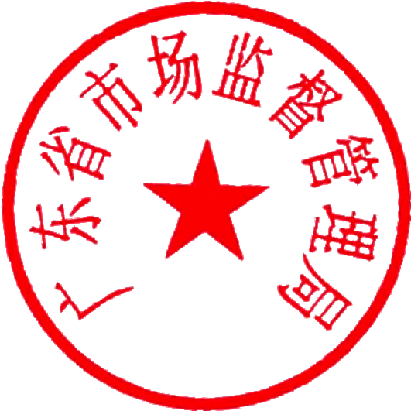

广东省市场监督管理局
2018年12月14日

公开方式：主动公开

抄送：省档案馆。
广东省市场监督管理局办公室 2018年12月21日印发

